2023浜っ子春まつり大名行列参加申込書

必要事項をご記入のうえ、FAXまたは郵送にて下記のお申し込み先までご提出ください。
締切：令和5年3月26日（日）必着
ふりがな
氏 名
住 所 | 〒 －
電 話 | - - | 携帯電話 | - -
メールアドレス
（任意）
年 齢 |  | 性 別 | 男 ・ 女
備考 | ※希望の役柄や参加動機などがあれば記入
※裏面の注意事項をご確認のうえお申し込みください。

【お申し込み・お問い合わせ】
浜っ子春まつり実行委員会事務局
（一般社団法人 浜田市観光協会内）
〒697-0022 島根県浜田市浅井町777-35
TEL：0855-24-1085 FAX：0855-24-1081

【応募要件】
18歳以上で約2kmのコースを歩ける方

【募集区分】
各役柄の衣裳で商店街を練り歩きます。決まった所作等はないので気軽に参加できます。
下表を参考に希望の役柄がある場合は、申込書の備考欄にご記入ください。
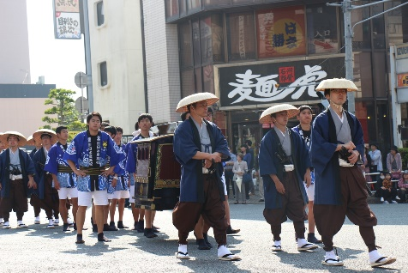
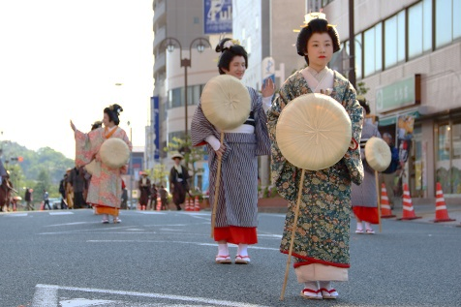
役柄 | 詳細 | 募集人数
腰元 | 大名に仕える侍女 | 6名
先払 | 大名の先行役 | 2名
供侍 | お供として従う侍 | 18名
近習 | 大名のそばに仕える従者 | 2名
御典医 | 大名に仕える医者 | 1名
薬箱持 | 医者のお供 | 1名
宗匠 | 和歌・俳諧などの指導役 | 1名
茶坊主 | 茶や給仕の手配や接待を行う役職 | 1名

【参加料】
1人1,000円（お弁当代・保険料含む）
※お支払いについてはお申し込み後に別途ご案内いたします。

【注意事項】
・応募者多数の場合抽選となる場合があります。
・役柄については、希望をふまえ実行委員会にて決定します。希望にそえない場合もあります。
・衣裳が合わない場合はご参加をお断りさせていただくことがあります。
・かつらの着用はありません。髪のセットは各自でお願いします。役柄によっては編み笠などをかぶる場合があります。
・結婚・就職・進学など特別なエピソードをお持ちの方は特別な役柄（殿様、家老、上臈など）もご用意可能です。詳しくは事務局までお問い合わせください。

【申込締切】
令和5年3月26日（日）必着

【お申し込み・お問い合わせ先】
浜っ子春まつり実行委員会事務局（一般社団法人 浜田市観光協会内）
〒697-0022 島根県浜田市浅井町777-35
TEL：0855-24-1085 FAX：0855-24-1081 メール：info@kankou-hamada.org

